Compartint el “Projecte” amb els pares.

A l’inici de curs, a les reunions habituals de famílies per nivells, s’informà del desenvolupament del projecte Comconèixer dins de la programació pròpia del curs, com a activitat interdisciplinar.
Es recorda sintèticament el marc teòric del Knowledge forum com a metodologia de treball i procés de construcció de coneixement col·laboratiu.

A final de curs, dins de l’activitat “Compartim escola”, els alumnes del Cicle Superior, participants en el projecte, vam presentar i compartir amb els pares, alguns aspectes concrets de la metodologia de treball emprat.

Aquesta sessió es va allargar quasi dues hores i es va dissenyar i desenvolupar en tres fases, sent els alumnes els verdaders protagonistes, moderant l’activitat i fent treballar als pares com ells han anat treballant durant el curs.

- 1ª fase
Trobada de les famílies a la sala d’actes. Són rebudes per dos professors que els hi donen la benvinguda i els hi expliquen que donaran pas als alumnes que són els que dirigiran la sessió de “Compartim escola” d’aquest curs.
Immediatament, els pares poden visualitzar la presentació que ells mateixos fan utilitzant la tècnica de Videoconferència. (Tècnica que hem utilitzat vàries vegades al llarg del curs per comunicar-nos amb altres escoles, a nivell local i internacional.)
Una alumna fa una breu presentació en català, explicant perquè han escollit aquesta manera de fer-ho i, en anglès, intervenen tots els alumnes, reproduint la darrera videoconferència internacional en la que es va presentar el resum de tota la feina realitzada i que va implicar un important treball de síntesi.

- 2ª fase
Els alumnes de cinquè pugen amb els pares respectius al pis de Cicle Superior.
Primer els fan una visita guiada per la seva exposició d’invents que possibiliten estalviar el consum d’aigua i després, distribuïts en 5 grups, els conviden a que siguin ells mateixos, els pares, els que dissenyin un nou invent, explicant-los el procés que ells van seguir per fer-ho.

Els alumnes de sisè, també es distribueixen en 5 subgrups de treball. La proposta que aquests fan és debatre, cada grup, un punt diferent dels cinc punts que configuren el “Manifest de l’Aigua” redactat pels companys de l’ESO com a conclusió de “La setmana de l’Aigua”.
L’objectiu ha estat presentar una opinió i, a partir del debat que aquesta genera, poder anar una mica més enllà, construint una teoria millor.
Treballen durant uns 20’ i, cada grup fa una aportació comú. Hem dissenyat un model que facilita que els nens expliquin, amb suport paper, el funcionament virtual del KF i la importància de les bastides.

- 3ª fase
Ens tornem a agrupar tota la comunitat i, un pare i un nen representant de cada grup, expliquen com ha anat la seva feina i comparteixen la seva “aportació” per valorar el creixement de les idees quan tots ens posem a treballar i pensar junts.
A continuació, ens traslladem plegats a l’aula d’informàtica on fan l’aportació al KF, realitzant una primera pràctica, assessorats pels seus fills.

Fem una valoració positiva d’aquesta activitat on els nens han estat els protagonistes de la dinàmica de treball i han pogut aportar coses noves als pares.

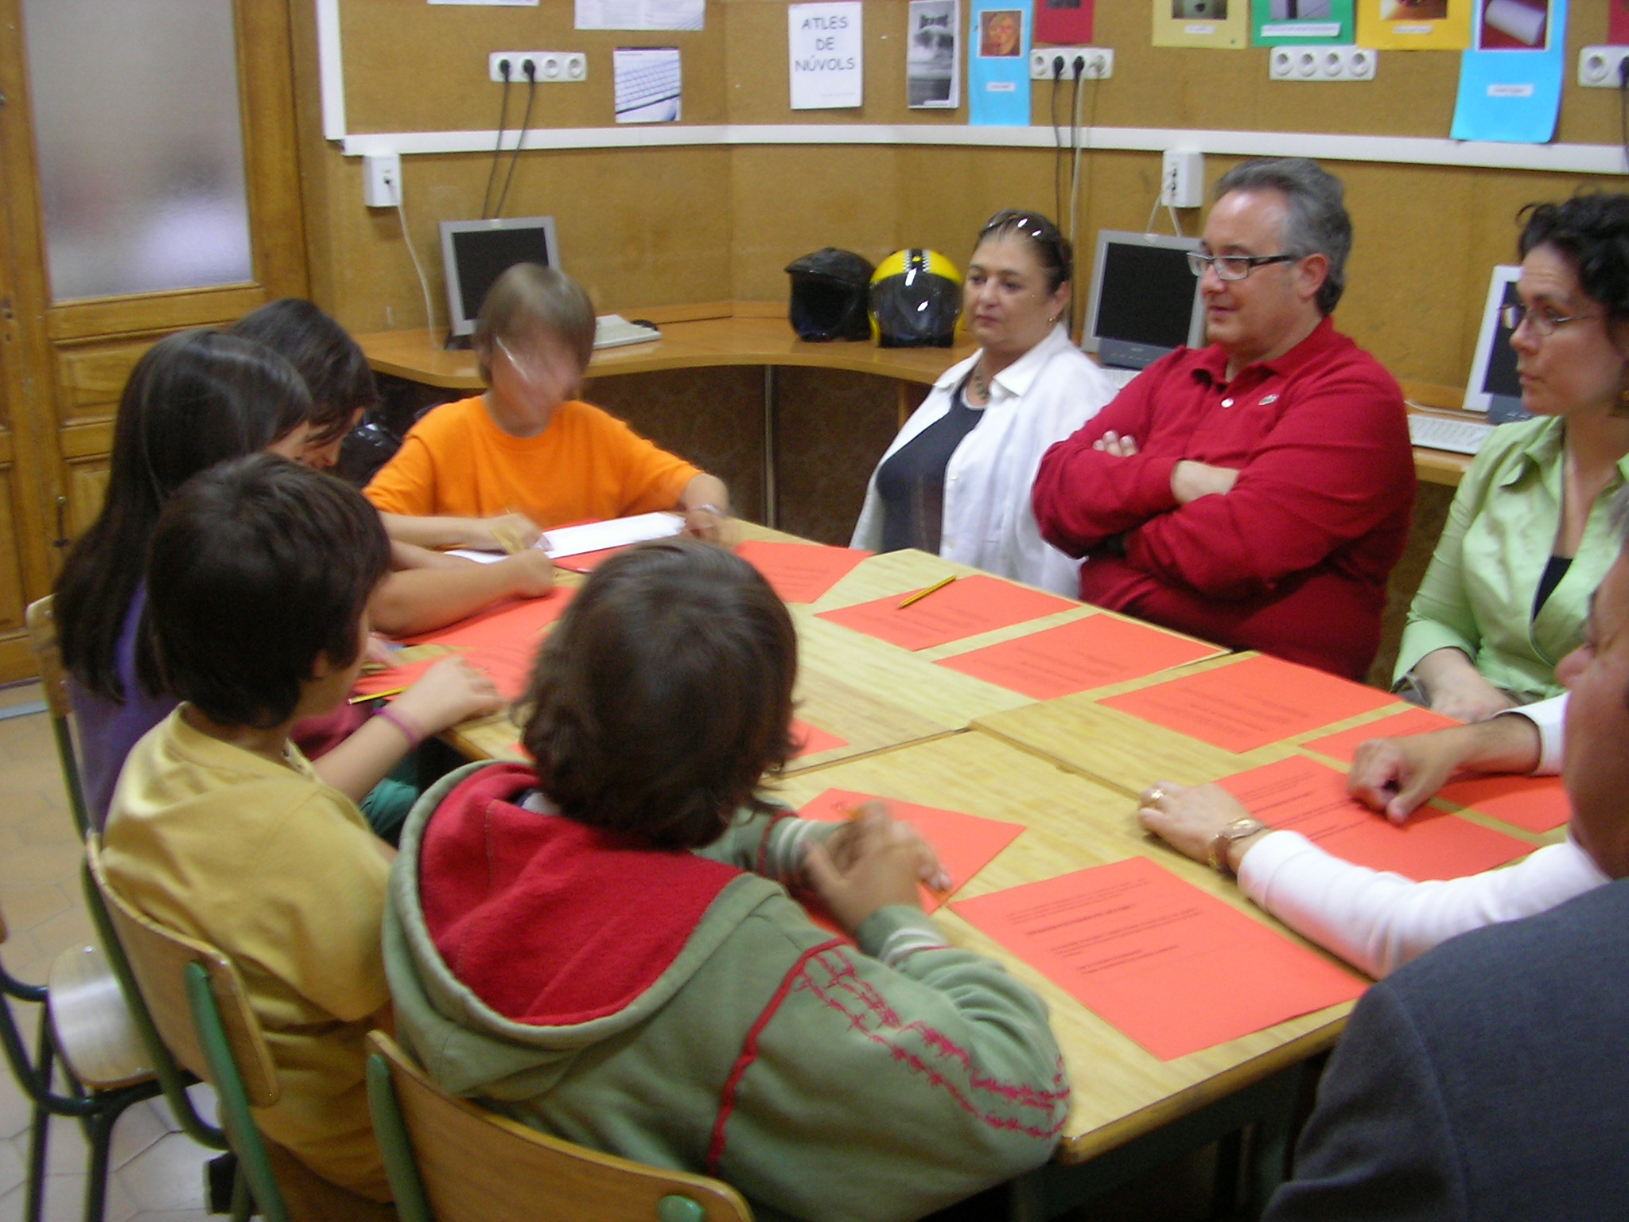

DEBATINT “ IDEES” per crear “aportacions”

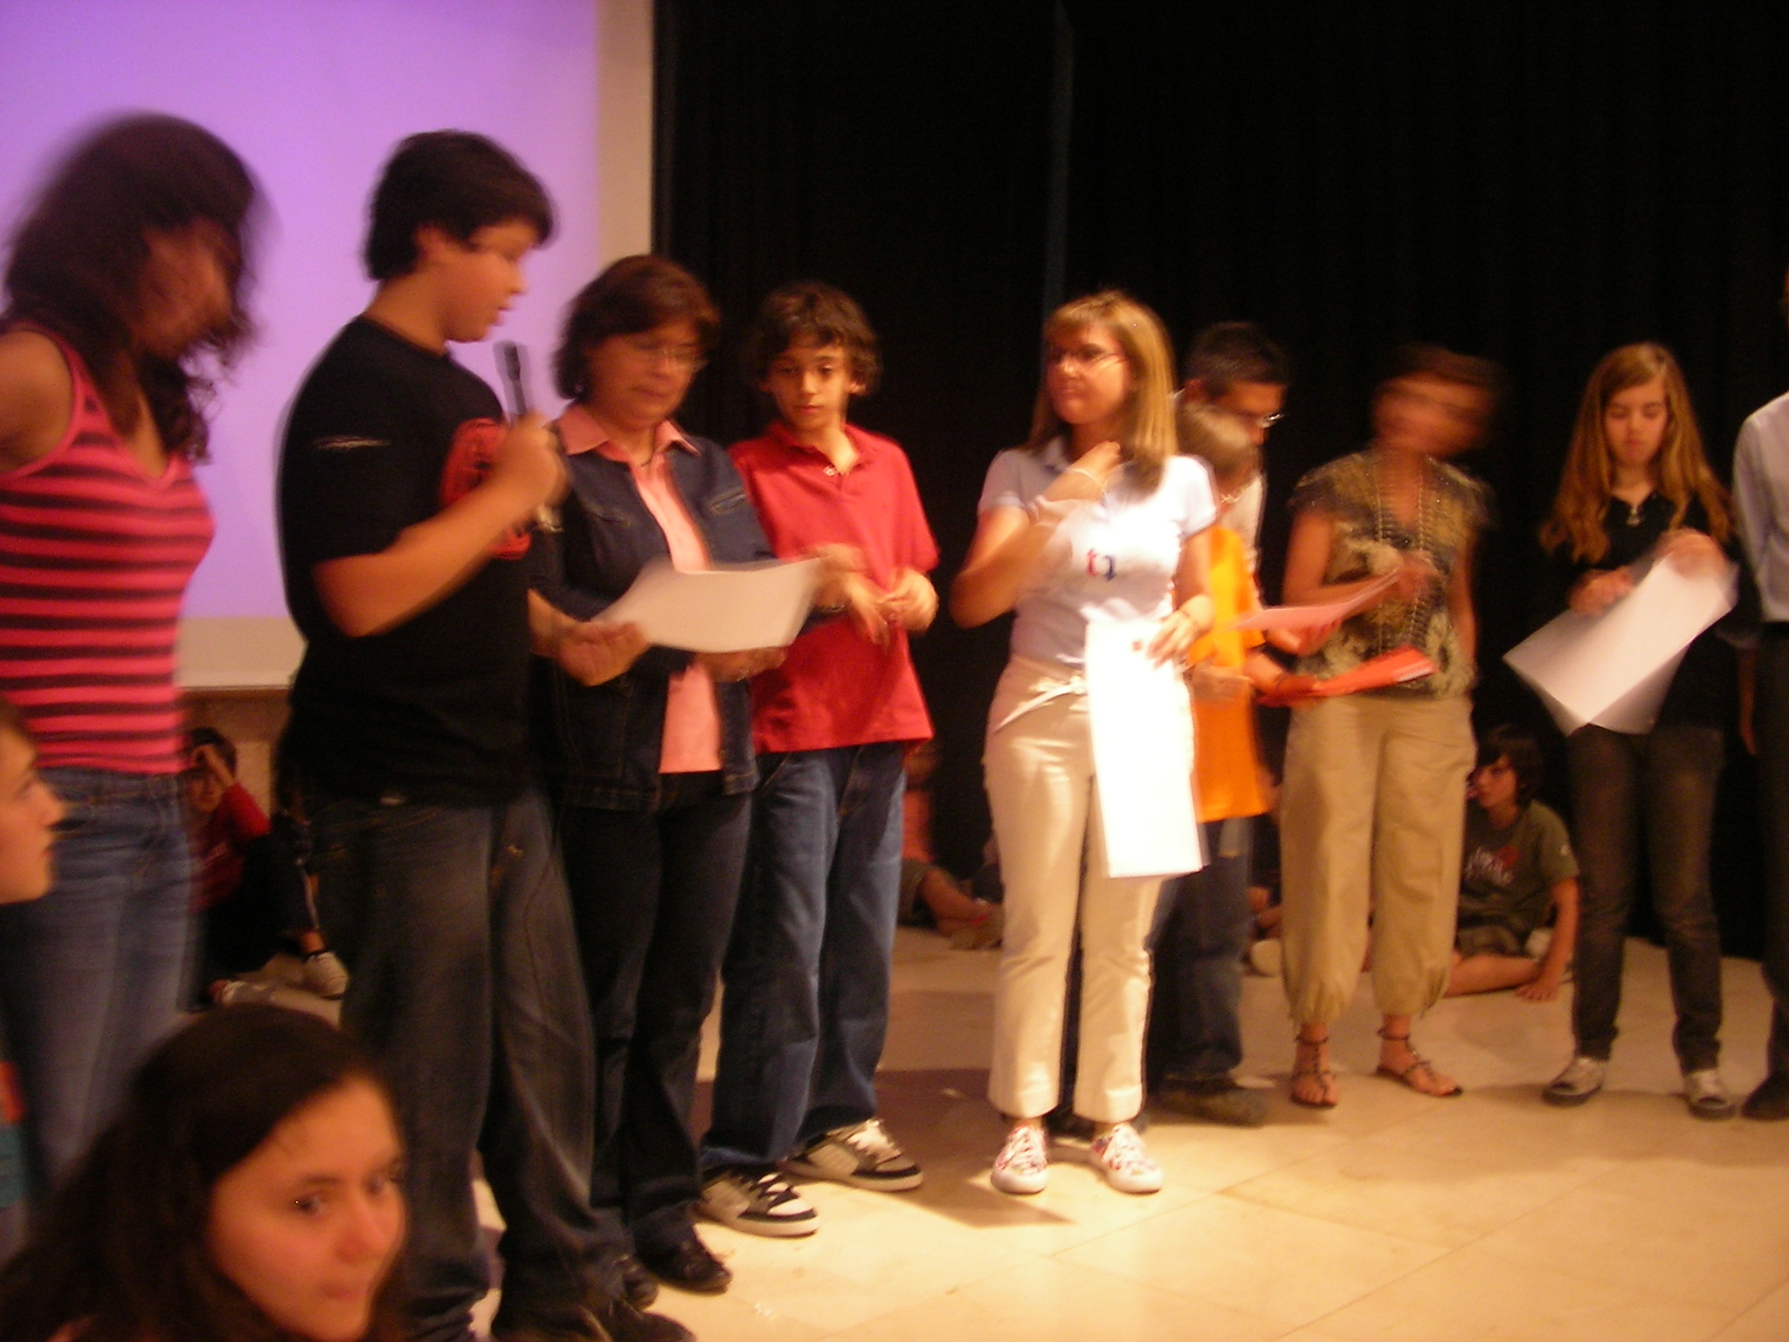

COMPARTINT LA FEINA !

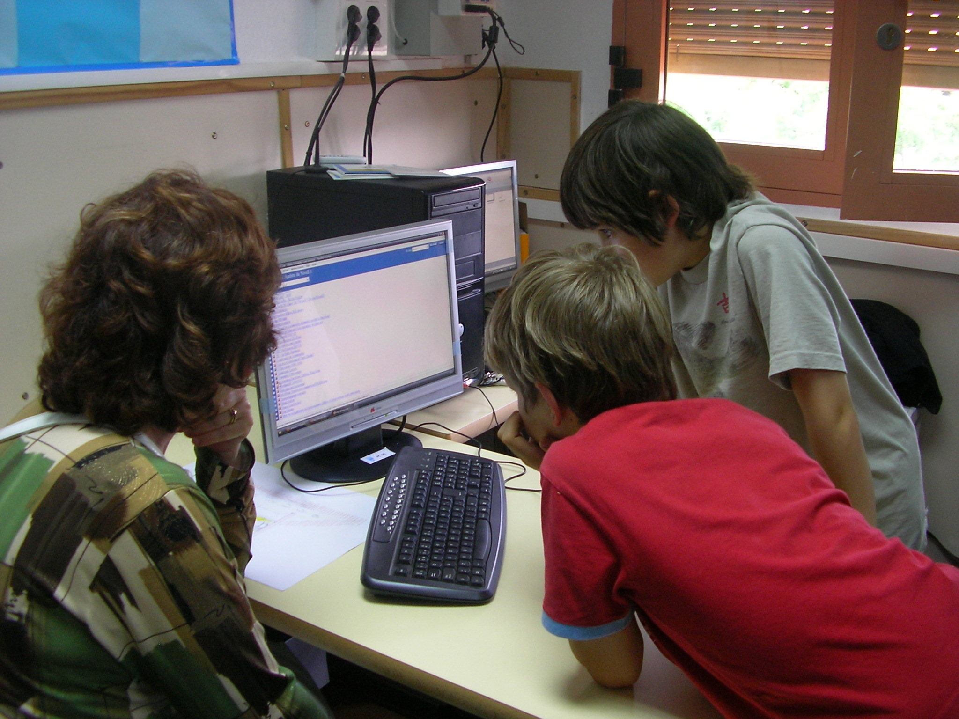
ACONTRIBUINT JUNTS AL KF !

